سوال 6 :

2-

در لودسل، "full scale" به حداکثر بار یا وزنی که یک لودسل می تواند اندازه گیری کند اشاره دارد. این حد بالایی محدوده بار است که در آن لودسل می تواند اندازه گیری های دقیق و قابل اعتمادی را ارائه دهد. Full scale معمولاً بر حسب واحدهای نیرو، مانند پوند (پوند) یا نیوتن (N) مشخص می‌شود و در طی فرآیند کالیبراسیون لودسل تعیین می‌شود.

"حساسیت" لودسل که به "حساسیت خروجی" یا "ضریب حساسیت" نیز معروف است، به تغییر در خروجی الکتریکی لودسل در واحد تغییر بار اعمال شده اشاره دارد. این معیاری برای پاسخ‌دهی لودسل است و معمولاً در واحدهای ولتاژ یا جریان در واحد نیرو بیان می‌شود. حساسیت یک پارامتر مهم برای تعیین resolution و دقت اندازه گیری های لودسل است.

به عنوان مثال، فرض می کنیم یک لودسل با مقیاس کامل 1000 پوند و حساسیت دو mV/V داریم. این بدان معنی است که لودسل می تواند بارهای تا 1000 پوند را به دقت اندازه گیری کند و به ازای هر واحد افزایش بار، ولتاژ خروجی لودسل 2 میلی ولت (mV) افزایش می یابد.

3-

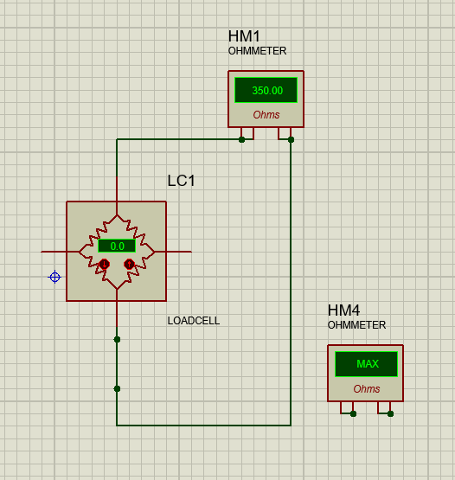

در این حالت چون نیرویی به لود سل وارد نشده است ، حدس میزنیم که که مقاومت روی هر کدام از پل ها با هم برابر است . بنابراین اهم متر بالا مقدار $2R ||2R=R$ را اندازه میگیرد . بنابراین مقاومت روی هر کدام از پل ها برابر با 350 اهم است .

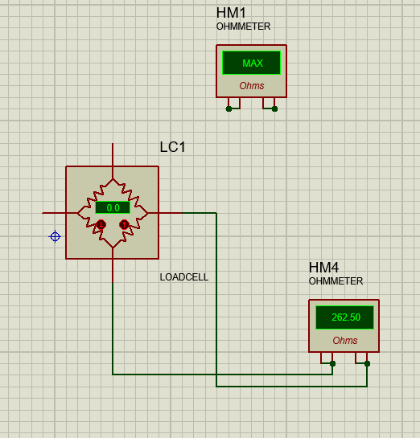

برای صحت سنجی فرضمان(مساوی بودن مقاومت روی هر کدام از پل ها ) مدار بالا را در نظر میگیریم . با توجه به قرار گیری اهم متر ، مقدار اندازه گیری توسط اهم متر برابر با $R||3R=0.75R$ است . پس داریم :

$$0.75*R=262.5→R=350 Ω$$

*بنابراین فرضمان درست بوده است .*

*به قسمت تنظیمات لودسل هم که مراجعه کنیم پارامتر Bridge resistance نشان دهنده ی مقاومت روی هر کدام از پل ها است :*

*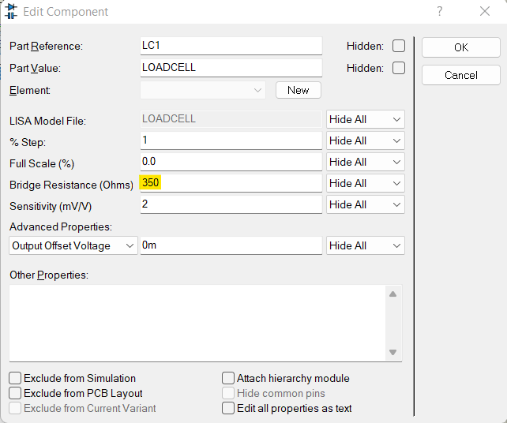*

*در شکل بالا پارامتر bridge resistance برابر با 350 اهم است . بنابراین محاسبات ما توسط آزمایشی که انجام دادیم درست بوده است .*

*حالت کلی تعیین اندازه مقاومت روی هر کدام از پل ها این است که ما 4 مجهول (مقاومت روی پل ها )داریم . بنابراین نیاز به 4 معادله داریم . برای پیدا کردن این 4 معادله می آییم 4 بار آزمایش انجام میدهیم و این آزمایش این است که سیم اهم متر را به دو سر هر کدام از پل ها وصل میکنیم و خروجی اهم متر را یادداشت میکنیم .*

*4-*

*عکس پروتئوس :*

*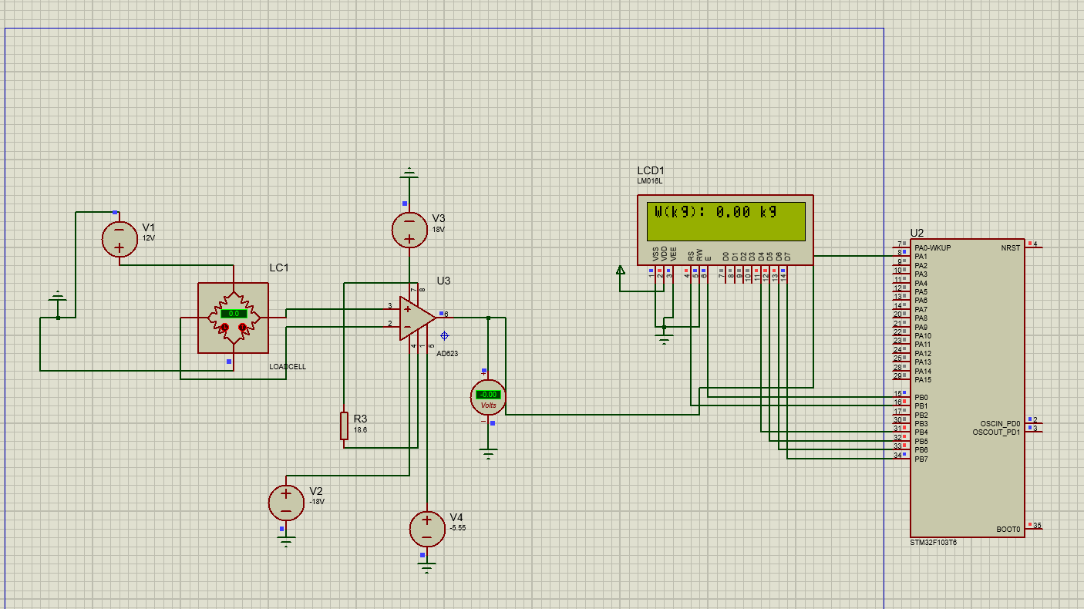*

*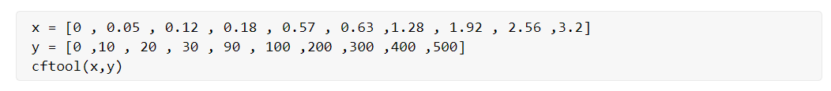*

*مقادیر x : Vout(amplifier)(v)*

*مقادیر y : W(g)*

*5-*

*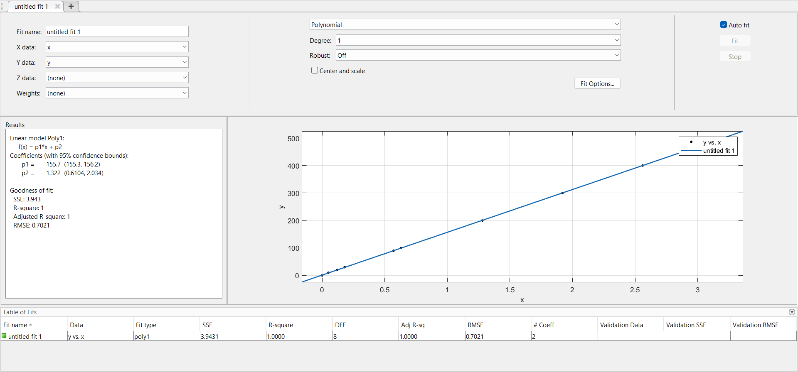*

8- چون اعداد روی ال سی دی ، تا دو رقم اعشار نمایش داده شده اند ، بنابراین رزولوشن ما ، 0.01 کیلوگرم است .

حساسیت لود سل ما (حسگر) 0.05 میلی ولت بر ولت است .

رزولوشن به میکروکنترلر(دقت LCD ) و دقت به حسگر(لود سل) محدود شده اند .